Olavkii karaamaysnaa (995-1030)
Olavkii karaamaysnaa magaciisa waxa la dhihi jiray Olav Haraldsson. Waxa uu jiray 12 sanno kali ah markii uu ku biiray ciidamadii Viking ka. Waxa markiiba loo aqoonsaday in uu yahay dagaalyahan caqli badan(geesi),shan iyo toban sanno intaanu buuxinna waxa uu noqday gudoomiyihii ciidanka(hogaamiye) vikinka ee ciidamada ka howl gala Faransiiska iyo Ingriiska. Markii uu joogay Faransiiska waxa uu ku biiray diinta masiixiga helay diinta kiristankaa waxana loogu duceeyey kaniisadda magaceeda la yiraahdo Rouen.

Olav waxa uu noqday boqorka Noorway
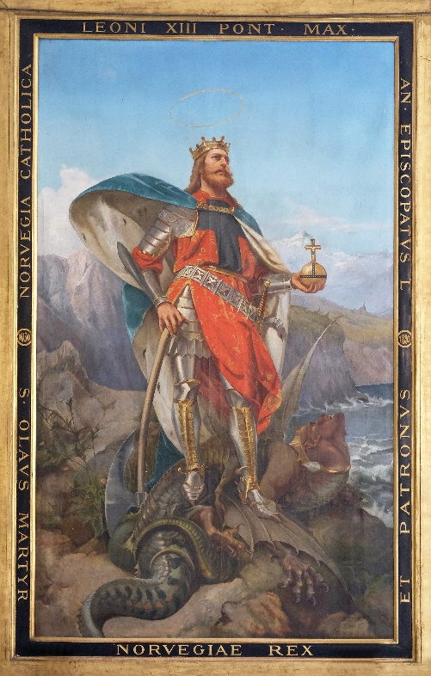
Waqtigan waxa Noorway ka talinayey boqor dhaanish ah. Laakiin Olav waxa uu isku dayey in uu isagu noqdo boqor. Rag badan oo awood lahaa ayaa ka soo horjeestay arrinkaan waxana ay ururiyeen ciidan weyn oo Olav ka cayriya dalka. Olav waxa uu uga reeyay dagaal badda ah sanaddii 1016 kii waxana u uka taliyey Noorway oo dhan.
Yoolka Olav waxa uu ahaa in uu dalka oo dhan kiristan ka dhigo. Waxa uu dhisay kaniisad, waxanu dumiyey sanamyadii Ilaahyada(sanam). Olav waxa uu ku guulaystay in uu dad badan diinta kiristanka ka dhaadhiciyo, laakiin kuwa si ikhtiyaari ah diinta u qaadan waa in ay kala doortaan in la dilo ama diinta ay qasab ku qaataan. Kuwa isku daya in ay ka horyimaadaana carrabka laga gooyo ama indhaha laga soo saaro. Dadka qaarkood nolol ayaa lagu duugay.
Fotografi av maleri: zatletic, Adobe Stock.

Olav waa uka cararay dalka
Sanaddii 1028 ayaa boqorkii dhaanishku doon u soo qaatay xagga Noorway isaga oo doonaya in uu dib u qabsado dalka. Markii uu Olav ogaaday in ciidanka boqorka dhaanishku ka xoog badanyahay kiisa, waxa uu og,aansaday in uu u qaxo dalka Ruushka. Halkaas boqor Olav waxa uu daganaa muddo labo sanno ah, ilaa uuka aruursaday ciidan yar kadibna usoo noqday Noorway.

Dagaalkii Stiklestad
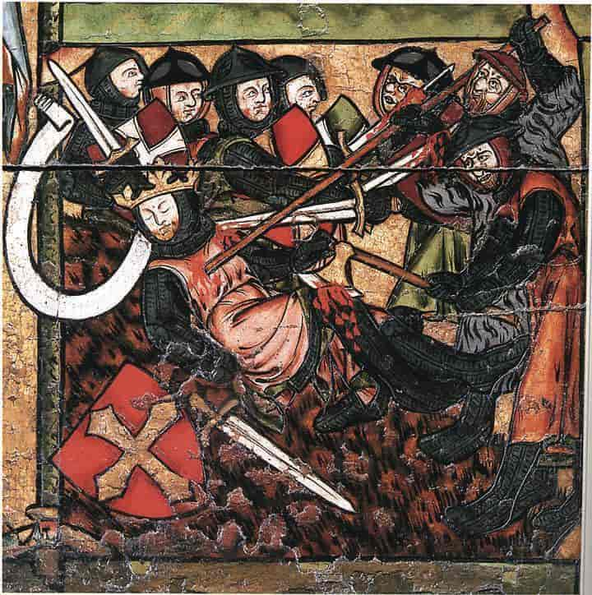
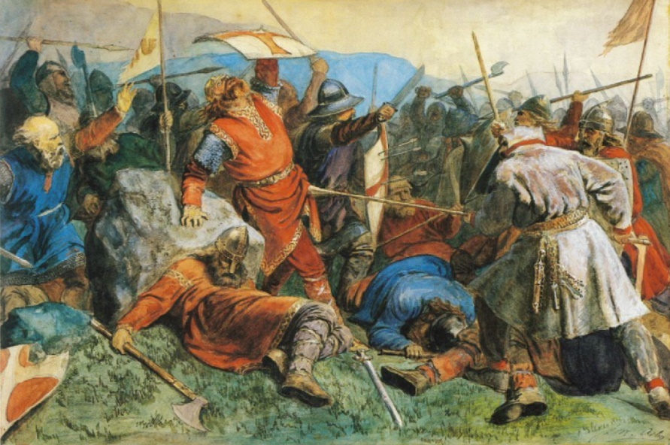
29. kii bishii juliyo sanadkii 1030 Olav waxa uu iskugu diyaariyey dagaal Stiklestad. Waxa uu isku soo ururiyey 3600 oo ciidan ah. Ciidanka ka soo horjeedaa afar laab ayey ka badnaayeen. Waxa uu ahaa dagaal dhiig badani ku daatay. Olavs Ciidankiisu si geesinimo leh ayey u dagaalameen , laakiin ugu danbayntii way is dhiibeen. Mid ka mida cadowga ayaa boqorka cajirka faas kaga dhuftay, wax yar ka bacdina falaar ayaa caloosha uga dhacday, cunahana waran ayaa laga geliyey, halkaas ayaanu ku geeriyooday.
Maleri: Peter Nicolai Arbo, lisens: fri.
Fotografi av alter: Lisens: Public domain.

Olav waxa loogu yeeraa Geesigii
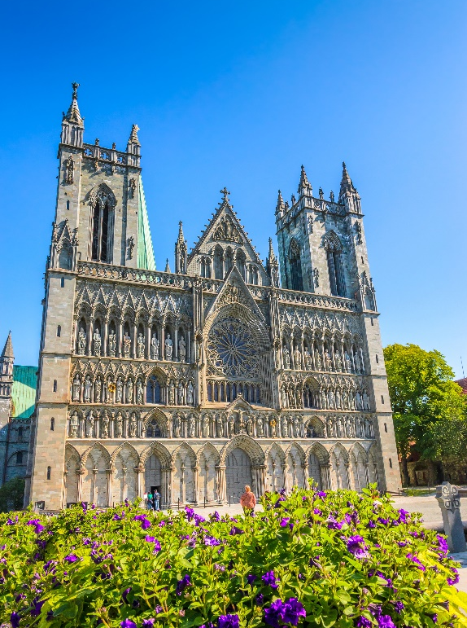
Maydkii boqor Olav waxa lagu duugaywabiga Nide ee ku yaal Nidaros oo ah magaalada hadda loo yaqaan Trondheim. Waqti yar ka bacdi ayaa dadku waxa ay is gaarsiiyeen in wax yaalo cajiib ahi ka dhaxaan xabaasha boqorka. 12 iyo toban bilood iyo shan habeen ka bacdi ayaa la qoday xabaashii boqorka oo maydkiisii dibadda loo soo saaray. xabaashu uma ay urayn sidii xabaal caadi ah. Caraf aad u udgoon ayaa xabaasha ka soo baxaysay, boqorka dhabanadiisu waxa ay u guduudnaayeen sidii qof nool, waxa kale oo muuqatay in timihii iyo cidiyihiiba ku baxeen sidii qof nool. Arrintani waxay ku qancisay wadaadkii kaniisadda, boqorkii cusbaa iyo bulshada oo dhan in boqor ulav uu ahaa boqor karaamaysan. Maydkiikong Olav waxa la dhigay kanisadda Klemen ee ku taal Nidaros(Trondheim) waxana lagu riday sanduuq aad u qurxoon. Sidaa ayuu boqor Olav ku noqday boqorkii karaamaysnaa, ka dib dadka deggen yurub iyo Nordenkau waxa ay bilaabeen in ay siyaartaan xabaasha boqor.
Fotografi: Olena, Adobe Stock.

Kilder:
- Midgard 6, samfunnsfag
- Gaia 6, samfunnsfag
- Store norske leksikon

